MD320简易双轴伺服系统
用

户

手

册

目录
一 ＭＤ320伺服简易双轴操作说明-------2
二 参数说明-------------------------------3
三 按键说明--------------------------4
四 ＭＤ320伺服接线图--------------------5
（一）ＭＤ320伺服简易双轴操作说明
一：打开电源，画面出现ＭD320
二：按Ｐ键，进入主画面
三：按Ｐ键３秒钟，进入参数的初步设定，参数设定后按Ｐ键退出
四：在主画面进行对数，把压板和后挡位实际尺寸在主画面修正好
五：手动运行测试，检查方向与数字的增加或减少是否正确对应：
按＋挡位往后，画面数字增加；
按－挡位往前，画面数字减少
即为正确
同样调试滑块时：按＋调扭轴，挡位往上，数字增加；
按－调扭轴 挡拉往下，数字减少
即为正确

如果按＋挡位往后，画面数字减少即为错误，
解决方法如下:如用东元电机需改电机参数

六：如何编程．注意编程路线顺序：首先编 程序０ 后挡位 压板 计算 的数值
再编 程序１ 后挡位 压板 计算 的数值
接着编 程序２ 后挡位 压板 计算 的数值

后挡位数值、压板数值为零，计数拦不能输入数字

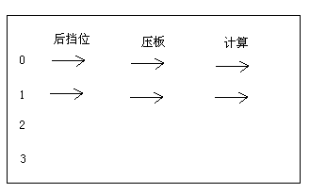
七：如何选择程序：→参数页面→程序选择好后→按Ｐ键退出→把数控电源关掉→重新开机（此时画面显示后挡位、压板、计算 的数值就是刚才所选择的程序数值）

（二）参数说明

０ 程序选择 ０－１５
１ 退让长度 ０－２００（不能超出后限位）
２ Ｘ加速时间 1-2.5
３ Ｘ传动系数 编码器每圈脉冲数÷丝杆牙距×４＝传动系数
４ X手动速度 1000-10000
５ Ｘ单向行程 5单向运行以清除丝杆间隙（不超过减速距离的数值）
６ X速度 1000-25000
７ Ｘ前限位 根据机械情况而定（通常设定为１０）
８ Ｘ后限位 根据机械情况而定（通常设定为５００）
９ Ｙ加速时间
１０ Ｙ传动系数 编码器每圈脉冲数÷编码器每走一圈油缸产生进或退的尺寸＝传动系数
１１ Ｙ手动速度 1000-10000
１２ 备用参数
１３ Y速度 1000-25000
１４ Ｙ下限位 根据机械情况而定
１５ Ｙ上限位 根据机械情况而定
- 工步延时 单位为秒
- 退让延时 单位为秒

（三）按键使用说明

一 对数：此键用于对后档料进行参考点对数。保证后档料实际数值和系统显示数值的准确。[初次系统调试或对系统实施误差校正时使用] 按下此键对数指灯会闪亮，后挡料数值栏显示机器后档料当前位置值，[可能有误差]。用数字键输入此时实际测量后档料长度数据后（输入的数据作为当前值），按一下回车键。参考点对数完毕。要退出对数状态再按一次对数键。
压板对数：按Ｘ／Ｙ把光标移到Ｙ轴按对数键把压板实际位置尺寸输入．
二 单步 / 循环：此键是系统的工作模式选择键。选择单步时，当计数值减到零时，运行灯熄灭，系统停止运行；选择循环时，当一个程序的计数减到零时，系统会立即跳到下一个程序的执行，如此周而复始。要停止运行，需按停止键，运行灯熄灭．
三 Ｐ键功能如下: ① 开机后进入系统介面
② 在系统主画面按下Ｐ进入编程介面
③ 在系统主画面连续按Ｐ键进入参数介面
四 X / Y：X轴与Y轴转换键。
五 运行 / 停止：这两个键用于系统的启动与停止。

六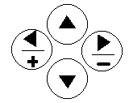方向键：
上下键：在主画面用来选择所需某个工步
在编程及参数画面用来上下移动光标
左右键：在主画面（在停止，运行状态）用来手动调节后挡位和压板行程
在编程及参数画面用来左右移动光标

七 0 - 9 /数字及小数点键：用于编程状态的数字输入。
八回车键：对数完成后确认
编程完成后确认
参数修改完成后确认
九清除键：用于输入错误数字时清除用，注意是错误输入而未按回车键之前！
十F1键：用于内存清除，即已经存入的数据的全部清除。一般不建议使用！！！

（四）MD320伺服接线图

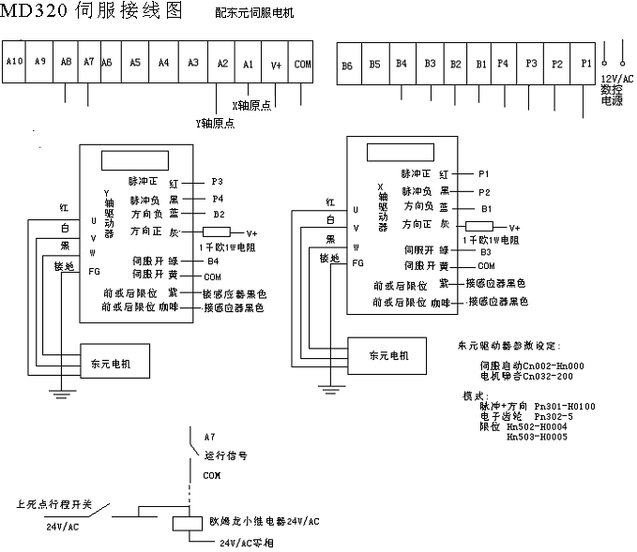
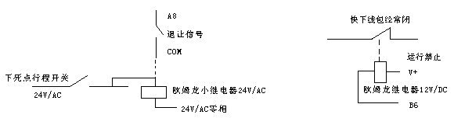
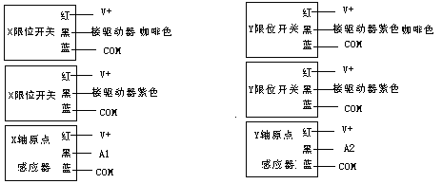

MD320伺服接线图 （配运控伺服电机）

